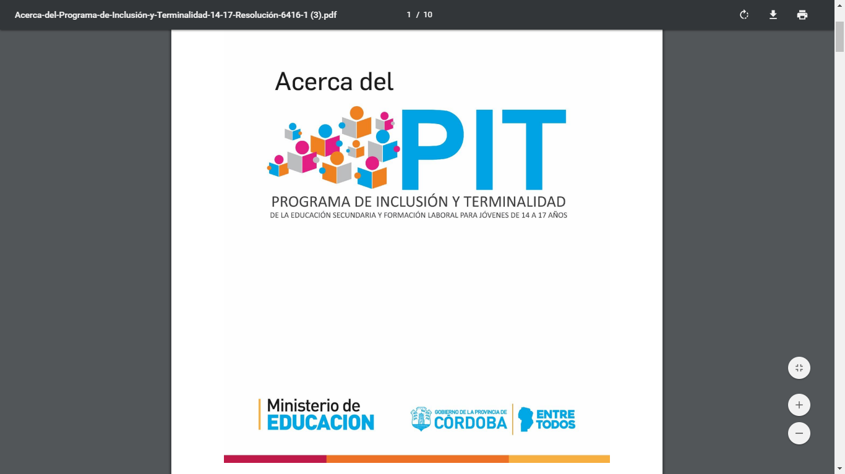

PROCEDIMIENTO PARA LA COBERTURA DE HORAS CÁTEDRA Y CARGOS DEL PROGRAMA DE INCLUSIÓN Y TERMINALIDAD DE LA EDUCACIÓN SECUNDARIA PARA JÓVENES DE 14 A 17 AÑOS Y FORMACIÓN LABORAL

CONVOCATORIA PARA LA COBERTURA DE CARGOS Y HORAS CÁTEDRA DE SEDES PIT

Se pone en conocimiento a los Sres. Directores y Coordinadores PIT de los Centros Educativos de la D.G.E.Sec, D.G.E.T.y.F.P., D.G.E.P, D.G.E.J.y A., D.G.E.E.yH., D.G.E.S, que desde el día 04 al 26 de abril inclusive del año 2019, se podrá realizar la inscripción a cargos y horas cátedra del Programa de Inclusión y Terminalidad de la escuela secundaria para jóvenes de 14 a 17 años y Formación Laboral a través de la pagina WEB:
http://www.cba.gov.ar/ministerio-de-educacion-declaraciones-juradas/junta-de-clasificacion/
Los aspirantes deberán tener en cuenta los siguientes espacios curriculares incluidos en la Propuesta Curricular PIT 14/17:

A 1 - Los cargos por horas cátedra, se detallan a continuación:

- Lengua y Literatura: 6hs.
- Matemática: 6 hs.
- Ciencias Sociales – Historia: 6hs.
- Ciencias Sociales – Geografía: 6hs.
- Ciencias Naturales – Biología: 6hs.
- Ciencias Naturales – Física – Química: 6hs.
- Lengua Extranjera – Inglés: 4hs.
- Ciudadanía y Participación - Humanidades I: 6 hs.
- Ciudadanía y Participación – Humanidades II: 6 hs.
- Proyecto de Intervención Sociocomunitaria: 5 hs.

A 2 - Las horas cátedras:

- Educación Artística – Lenguaje 1: 3 hs.
- Educación Artística – Lenguaje 2: 3 hs.
- Educación Física: 3 hs.
- Formación para la Vida y el Trabajo: 3 hs.
- Tecnologías de la Información y la Comunicación – Informática: 3hs.
- Formación Laboral: 5 hs.

B - Los cargos pertenecientes al Programa:

- Preceptor
- Ayudante técnico con desempeño en áreas administrativas

A continuación, se ofrece a los interesados información acerca del proceso de COBERTURA DE HORAS CATEDRA Y CARGOS de sedes PIT.

- Inscripción en página WEB; convocatoria 2019/2020 - Inscripción PIT.
- Inscripción en las sedes PIT 2019/2020.
- Proceso de Selección (Evaluación o Entrevista).

- Inscripción en página WEB; convocatoria 2019/2020 Inscripción PIT
- Inscripción para valoración de títulos y antecedentes por la Junta de Clasificación de Nivel Secundaria de la Provincia de Córdoba para los espacios curriculares y cargos ya reglamentados por la misma. Para acceder al formulario los interesados deberán ingresar a la página web del Gobierno http://www.cba.gov.ar/ministerio-de-educacion-declaraciones -juradas/junta-de-clasificacion/ mediante el sistema de junta de clasificación y seleccionar en el menú la opción INSCRIPCIONES PIT desde el 04 hasta el 26 de abril de 2019.

Podrán completar el Formulario de inscripción PIT los agentes que tengan registrado sus títulos y posean número de legajo.
Los interesados que cumplan con los requisitos de Inscripción podrán llevar adelante el proceso vía WEB:

- Seleccionar una Escuela Base.
- Podrá inscribirse hasta en 5 escuelas con SEDES del PIT.
- Seleccionar del listado los espacios curriculares y cargos a los que le interesa inscribirse en cada sede.
- Los inscriptos podrán consultar sus puntajes en la Lista de Orden de Mérito (L.O.M.) Provisoria de PIT, que será exhibida por el término de diez (10) días hábiles. La fecha será debidamente notificada por las distintas Direcciones de Nivel. Esta es coincidente con la fecha de publicación de la LOM definitiva para asignaturas y cargos en la Página WEB, sitio oficial del Gobierno de la Provincia de Córdoba: www.cba.gov.ar
- En caso de disconformidad con el puntaje asignado, el aspirante podrá presentar el Formulario de “Solicitud de Revisión de Puntaje” en Junta de Clasificación, sito en calle Salta 74 de la ciudad de Córdoba.
- La inscripción en este Programa es absolutamente independiente de la Inscripción anual de interinatos, suplencias y titularidades de Junta de Clasificación Secundaria, y en todos los casos solo pueden ser en carácter INTERINO O SUPLENTE.
- Las horas o cargos del PIT están contemplados en el Dcto. 862/15 –inciso e. que permite elevar a treinta y seis (36) horas cátedra semanales el máximo que podrá desempeñar cada docente.

- Inscripción en las sedes PIT 2019/2020.

Procedimiento:
- Se publica la vacante por 03 (tres) días hábiles en la Página WEB del Gobierno (Gestión de Vacantes) y en el Establecimiento Educativo simultáneamente. La publicación tiene vigencia desde el momento que aparece en Pág. WEB indefectiblemente.

- Durante la publicación y hasta el cuarto día, en la 1ª hora hábil del turno en que funciona el Establecimiento Educativo, la Dirección del Establecimiento recepta la inscripción de TODOS los aspirantes que cumplan los requisitos para la misma. (La inscripción es personal o por tercera persona debidamente autorizada, de conformidad a las normas de la Ley N° 6658 de Procedimiento Administrativo).
- En el momento de la inscripción se le informará al aspirante el día y hora definido para llevar adelante el proceso de selección (evaluación o entrevista).
- Proceso de Selección (Evaluación o Entrevista).
La modalidad de oposición se realizará de acuerdo a la cantidad de inscriptos clasificados.

- Si el número de inscriptos clasificados es igual o menor a 10, los mismos presentarán una propuesta de trabajo contextualizada dentro del formato PLURICURSO del Programa y realizarán su defensa oral.

DE LA PROPUESTA DE TRABAJO CONTEXTUALIZADA
La propuesta de trabajo para el espacio curricular o cargo en el que se inscribe (requisito obligatorio para poder participar), deberá tener una extensión de 3 (tres) páginas como máximo.
DEBE INCLUIR:
- Formato: Tamaño de página A4. Fuente Arial 12, Interlineado simple.
- Introducción breve del espacio curricular o cargo a cubrir.
- Objetivos.

En el caso de la inscripción a un Cargo, la propuesta deberá dar cuenta de cómo contribuirá desde su rol y funciones al logro de principios básicos de obligatoriedad, inclusión y calidad en la Educación Secundaria.
Propuesta para espacio curricular: se trata de pensar una actividad específica en formato de secuencia didáctica que llevaría a cabo en un aula pluricurso. Debe pensarse en contexto, ubicando los espacios curriculares y trayectos que debe atender al mismo tiempo, los estudiantes por trayectos y los contenidos y aprendizajes que debe abordar para cada uno de ellos.
Desarrollar:
– Aprendizajes involucrados para cada trayecto.
– Estrategias que llevará a cabo.
– Modos de agrupamiento de los estudiantes en pluricurso.
– Actividades a desarrollar por cada trayecto. Materiales.
- Modalidad y criterios de evaluación. La misma deberá ser coherente con la propuesta curricular del PIT según Resol. 64/2016, en el marco de la Política Educativa de la Provincia de Córdoba y de las particularidades del programa. Los documentos con dicha información se encuentran disponibles en esta página web:
– Acerca del Programa de Inclusión y Terminalidad 14-17 – Resolución 64/16.
– Propuesta Curricular Actualizada según Resolución 64/16.
– Sedes PIT
- Si el número de inscriptos clasificados es mayor a 10, los mismos deberán presentar la propuesta de trabajo contextualizada y resolver una evaluación escrita, que permitirá valorar, en el caso de los docentes, su formación disciplinar, su capacidad de diseño de propuestas de enseñanza para pluricurso y el dominio de las características del Programa. En el caso de la inscripción a un Cargo, se valorará el dominio de roles y funciones del mismo, como así también el conocimiento de principios básicos de la Política Educativa de la provincia y de las características del Programa.

Material de lectura obligatoria:

- SEDES PIT.
- Acerca del Programa de Inclusión y Terminalidad 14-17 - Resolución 64/16.
- Propuesta Curricular Actualizada según Resolución 64/16.

Los links para el acceso web a los mismos se encuentran disponibles en la siguiente página:
http://www.cba.gov.ar/convocatoria-cobertura-de-cargos-y-hc-pit/

PROCEDIMIENTO PARA LA COBERTURA DE HORAS CÁTEDRA Y CARGOS DEL
PROGRAMA DE INCLUSIÓN Y TERMINALIDAD 14 – 17

El proceso de cobertura de cargos y horas cátedras del Programa de Inclusión y Terminalidad, para las vacantes acontecidas en el ciclo lectivo 2020 y la apertura de nuevas sedes, incluirá:

► Inscripción de los interesados en las sedes donde se produzcan las aperturas y/o vacantes.

► Valoración de las Propuestas de trabajo contextualizada en Formato Pluricurso del Programa según espacio Curricular o Cargo.

-Instancias de publicación: Interinatos

- 1°Publicación: Se clasificará a los inscriptos en la LOM de PIT para el establecimiento con Sede del Programa y en el espacio curricular o cargo vacante.

- 2°Publicación: Se clasificará a los inscriptos en la LOM PIT Provincial del espacio Curricular o Cargo vacante.

- Por Nombramiento con fecha de fin: En caso de no haber clasificados, todos aquellos aspirantes que no figuran en Padrón LOM PIT, podrán participar del proceso de selección sólo si se inscriben durante el proceso de publicación de la vacante en la sede PIT y presentando Curriculum Vitae, Propuesta de Trabajo Contextualizada y copia de Título habilitante en mano, el día y hora definido para entrevista que realizará la Comisión de Selección. En esta Instancia si la comisión decide realizar el nombramiento, el mismo SERA CON FECHA DE FIN AL CIERRE DEL CICLO LECTIVO.

-Instancias de publicación: Suplencias

- Única Convocatoria: Se realizara la clasificación por Junta de Clasificación Secundaria en el siguiente orden:
A1) Inscriptos en el establecimiento educativo en el espacio curricular o cargo vacante.
A2) Inscriptos en la LOM Provincial PIT del espacio curricular o cargo vacante.
A3) Por Nombramiento con fecha de fin: En caso de no haber clasificados, todos aquellos aspirantes que no figuran en Padrón LOM PIT, podrán participar del proceso de selección sólo si se inscriben durante el proceso de publicación de la vacante y presentando Curriculum Vitae, propuesta de trabajo contextualizada y Título habilitante en mano, el día y hora pactada para la entrevista que realizará la Comisión de Selección. En esta Instancia si la comisión decide realizar el nombramiento, el mismo SERA CON FECHA DE FIN AL FINALIZAR LA SUPLENCIA.

Anexo I. ESPACIO CURRICULAR Y CODIGO DE INSCRIPCION
Nombre del Espacio curricular Según Resolución N° 64/16 | Nombre del Espacio curricular Resolución N° 64/16 con correspondencia a la Propuesta Curricular PIT. | Código de inscripción | Observaciones: Pluricurso
Lengua y Literatura I | Lengua y Literatura I, II, III y IV | 656 | Por trayecto
Lengua y Literatura II | Lengua y Literatura I, II, III y IV | 656 | Por trayecto
Lengua y Literatura III | Lengua y Literatura I, II, III y IV | 656 | Por trayecto
Lengua y Literatura IV | Lengua y Literatura I, II, III y IV | 656 | Por trayecto
Matemática I | Matemática I, II, III y IV | 320 | Por trayecto
Matemática II | Matemática I, II, III y IV | 320 | Por trayecto
Matemática III | Matemática I, II, III y IV | 320 | Por trayecto
Matemática IV | Matemática I, II, III y IV | 320 | Por trayecto
Ciencias Naturales | Ciencias Naturales – Biología I – Biología II ó Ciencias Naturales- Física - Química | 2729 ó 2355  (según predominante) | Por espacio Curricular
Biología I | Ciencias Naturales – Biología I – Biología II | 2729 | Por espacio Curricular
Biología II | Ciencias Naturales – Biología I – Biología II | 2729 | Por espacio Curricular
Física | Ciencias Naturales- Física - Química | 2355 | Por espacio Curricular
Química | Ciencias Naturales- Física - Química | 2355 | Por espacio Curricular
Ciencias Sociales | Ciencias Sociales – Geografía I y Geografía II ó Ciencias Sociales – Historia I e Historia II | 2731 ó 2728  (según predominante) | Por espacio Curricular
Geografía I | Ciencias Sociales – Geografía I y Geografía II | 2731 | Por espacio Curricular
Geografía II | Ciencias Sociales – Geografía I y Geografía II | 2731 | Por espacio Curricular
Historia I | Ciencias Sociales – Historia I e Historia II | 2728 | Por espacio Curricular
Historia II | Ciencias Sociales – Historia I e Historia II | 2728 | Por espacio Curricular
Idioma Extranjero ( Ingles) I | Idioma Extranjero ( Ingles) I, II, II y IV | 2501 | Por trayecto
Idioma Extranjero ( Ingles) II | Idioma Extranjero ( Ingles) I, II, II y IV | 2501 | Por trayecto
Idioma Extranjero ( Ingles) III | Idioma Extranjero ( Ingles) I, II, II y IV | 2501 | Por trayecto
Idioma Extranjero ( Ingles) IV BN | Idioma Extranjero ( Ingles) I, II, II y IV | 2501 | Por trayecto
Educación Artística. Lenguaje 1 | Educación Artística-teatro 1.I y 1. II | 2935 | Por trayecto
Educación Artística. Lenguaje 1 | Educación Artística- Artes visuales 1.I y 1. II | 2933 | Por trayecto
Educación Artística. Lenguaje 1 | Educación Artística-danza 1.I y 1. II | 2936 | Por trayecto
Educación Artística. Lenguaje 1 | Educación Artística-música 1.I y 1. II | 2934 | Por trayecto
Educación Artística. Lenguaje 2 | Educación Artística-teatro 2.I y 2. II | 2935 | Por trayecto
Educación Artística. Lenguaje 2 | Educación Artística- Artes visuales 2.I y 2. II | 2933 | Por trayecto
Educación Artística. Lenguaje 2 | Educación Artística-danza 2.I y 2. II | 2936 | Por trayecto
Educación Artística. Lenguaje 2 | Educación Artística-música 2.I y 2. II | 2934 | Por trayecto
Educación Física I | Educación Física I, II, III y IV | 131 | Por trayecto
Educación Física II | Educación Física I, II, III y IV | 131 | Por trayecto
Educación Física III | Educación Física I, II, III y IV | 131 | Por trayecto
Educación Física IV | Educación Física I, II, III y IV | 131 | Por trayecto
Ciudadanía y participación | Ciudadanía y participación - Humanidades I ( antropología y Sociología) ó Humanidades II ( psicología y Filosofía) | 2375 ó 2377  (según predominante) | Por espacio Curricular
Humanidades I ( antropología y Sociología) | Ciudadanía y participación Humanidades I ( antropología y Sociología) | 2375 | Por espacio Curricular
Humanidades II ( psicología y Filosofía) | Ciudadanía y participación Humanidades II ( psicología y Filosofía) | 2377 | Por espacio Curricular
Proyecto de intervención sociocomunitaria. | Proyecto de intervención sociocomunitaria. | 2386 | Anual – No se convoca por Inscripción PIT. Sólo para su publicación vía web.
Tecnología de la información y la comunicación (Informática) | Tecnología de la información y la comunicación (Informática) | 2429 | Anual
Formación para la vida y el trabajo. | Formación para la vida y el trabajo – Ciencias Sociales y Humanidades | 2983 | Anual
Formación laboral. | Formación laboral. | Sin codificar. | Anual

Cargos | Código de inscripción
Preceptor | X001
Ayudante técnico  con desempeño en áreas administrativas | X 009

Los directores de las instituciones con sede PIT serán los responsables de publicar las vacantes en página web.

